9.Keltencup-Turnier
für Zweiermannschaften

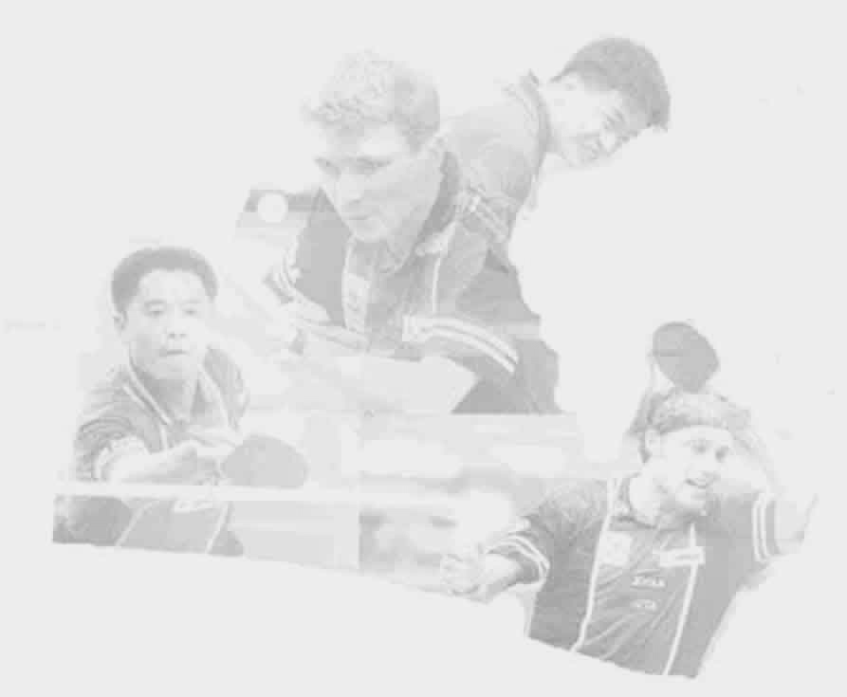

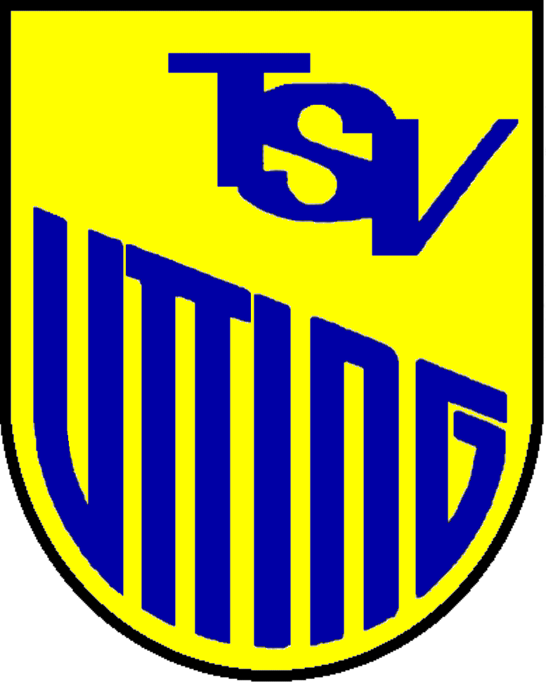
Bezirksligen am 16.02.2008
Kreisligen am 17.02.2008

TSV Utting



Veranstalter und Ausrichter

Turnierleitung

Oberschiedsrichter

Schiedsgericht

Austragungstag

Austragungsort

Anzahl der Tische

Spielklassen

Austragungssystem

Spielsystem

Zeitplan Bezirksligen

Zeitplan Kreisligen

Meldungen an

TSV Utting

Mitglieder der Tischtennisabteilung

Werner Reuschel

Wird am Turniertag bestimmt

Bezirksligen am
Samstag, den 16.Februar 2008

Kreisligen am
Sonntag, den 17.Februar 2008

Turnhalle im Sportzentrum an der Auraystrasse in Utting

16 Tische

Kreis- und Bezirksliga

Ko-System mit vorgeschalteter
Qualifikation

Corbillon-Cup für Zweiermannschaften

Samstag, den 16.Februar 2008
Beginn 11:00 Uhr – Einlass 10:00 Uhr

Sonntag, den 17.Februar 2008
Beginn 10:30 Uhr – Einlass 9:30 Uhr

Helmut Sedlmeir,
Achselschwangerstr.2,
86919 Utting
Tel. 08806 / 7020

oder
Erwin Drischberger,
Diessenerstr.18, 86919 Utting
Tel. 08806 / 324
E-Mail: Erwin.Drischberger@t-online.de

Meldeschluss

Auslosungstag

Startgebühr

Preise und Urkunden

Sonstiges

Wir würden uns sehr freuen, euch in unserer Halle begrüssen zu dürfen.
Ferner wünschen wir allen Mannschaften eine gute Anreise,
den erhofften Erfolg, sowie einen schönen Tag bei unserem Turnier.

Mit sportlichen Grüßen

Helmut Sedlmeir, Abt. Tischtennis

Bezirk am Freitag, den 15.02.2008; 19:00 Uhr

Kreis am Samstag, den 16.02.2008; 13:00 Uhr

Bezirk : Freitag, den 15.02.2008 – 19:00 Uhr

Kreis : Samstag, den 16.02.2008 – 19:00 Uhr

Pro Team 12.- €

Das Siegerteam erhält den Keltencup
(Wanderpokal)
Die ersten vier Teams erhalten
Urkunden und Sachpreise

Es gelten die Regeln der WO.
Für das leibliche Wohl wird bestens gesorgt.
Keine Haftung für verlorene Wertgegenstände.
